第一次上机：Hello world!
第一个程序代码：
#include<iostream>
using namespace std;
int main()
{
int age;
cout << "Please input your AGE:" << endl;
cin >> age;
cout << "Hello,world! I am " << age << endl;
return 0;
}
运行结果：
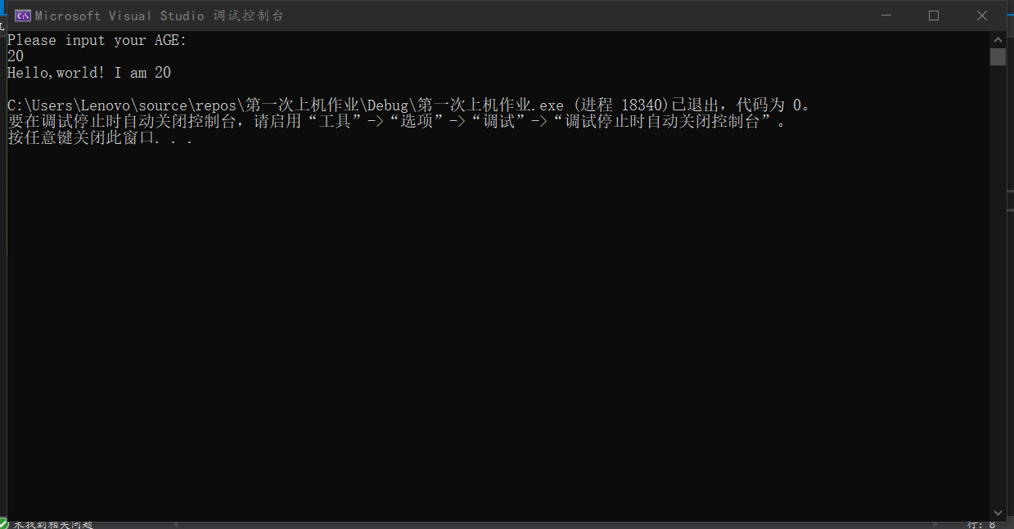
心得感悟：
C++不再使用C语言中的scanf与printf等函数，而是采用了cin，cout的输入输出流进行数据读入与输出。
在使用cin，cout等函数时，要在使用之前加载他们所在的函数库iostream。
第二个程序代码：
#include<iostream>
using namespace std;
int add(int a, int b);
int main()
{
int x, y, sum;
cout << "Enter two numbers:" << endl;
cin >> x >> y;
sum = add(x, y);
cout << sum << endl;
return 0;
}
int add(int a, int b)
{
int sum;
sum = a + b;
return sum;
}
运行结果：
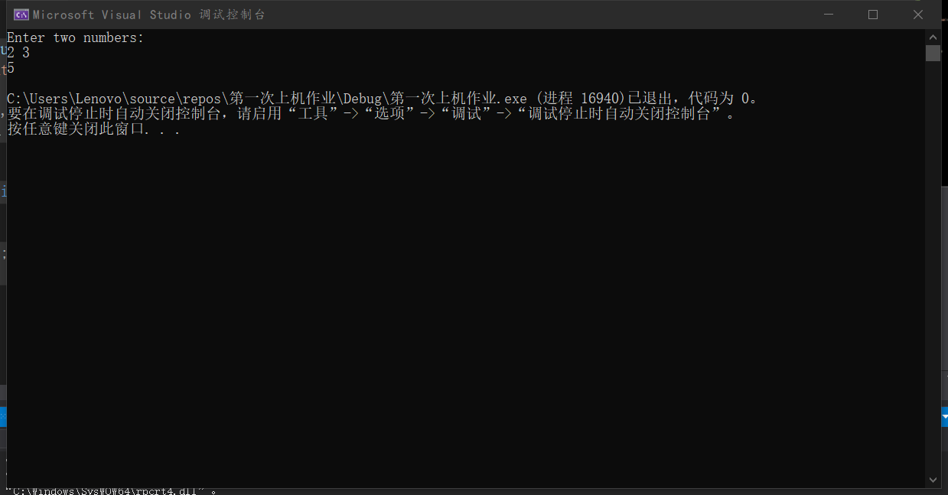
心得感悟：
C++包含了C语言的面向过程的特性，支持C语言的编程代码，在编写子函数时有两种方法。一是在主函数之前先声明，在主函数中进行调用，在主函数之后进行子函数的定义。二是直接在主函数之前进行定义，在主函数中直接调用。本项目选择了第一种，更加具有简洁、便于程序的阅读。
Copyright ©2021-2099 Xinmeng Zhang. All rights reserved

